|  |  |
| --- | --- |
|  | **Dirección General de Educación Tecnológica Industrial (DGETI)** |
| **Centros de Estudios Tecnológico Industrial y de Servicios 54 Guadalupe Victoria** |
|  | **Asignatura: Desarrolla Aplicaciones que se Ejecutan en el Cliente** |

|  |  |  |  |  |  |
| --- | --- | --- | --- | --- | --- |
| Número de equipo: | 7 | Grupo: | 4ª Programación | Fecha: | 12/04/2021 |
|  | 1.- Melchor Estrada José Luis | | | | **Calificación:** |
|  | 2.- Alvirde Sánchez Erick | | | |  |
| Nombre (s): | 3.- Lara Prieto Jefte Israel | | | |  |
|  | 4.-Paz García Alejandro | | | |  |
|  | 5.- | | | |  |

Práctica 7.- Función prompt().

Lee cuidadosamente la práctica y realiza todos los ejercicios en orden para que tus resultados sean los correctos. Al terminar, entregaras la práctica a la profesora para su evaluación.

1. Abrir un bloc de notas nuevo y realizamos las capturas de los códigos siguientes:

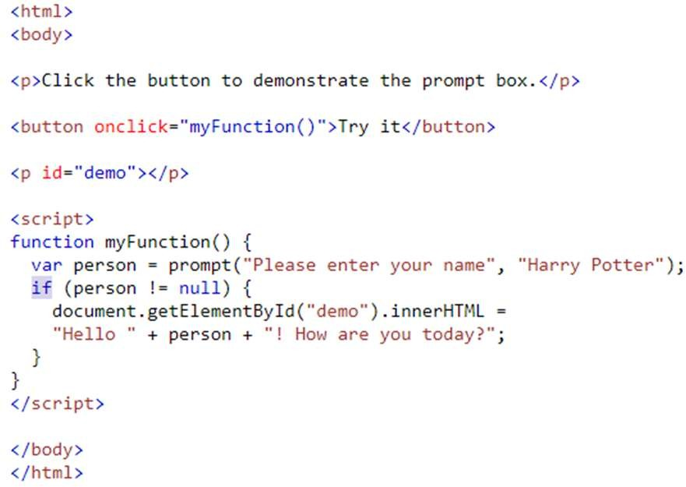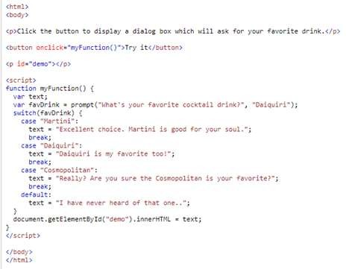

2.- Guardar sus códigos como práctica7-a y práctica7-b, dentro de la sub carpeta del “Segundo Parcial” y sub carpeta “práctica7”. (Recuerde que creamos un árbol de carpetas en nuestra práctica 1 del primer parcial).

3.- Posteriormente, ir a la ruta de su carpeta y abrir los archivos en el navegador de su preferencia, tomar captura de pantalla de los resultados y agrégalas en los siguientes recuadros:

|  |
| --- |
| Resultados practica 7-a |

|  |
| --- |
| Practica 7-B |

4.- Realiza la captura del árbol de carpetas de la práctica 7, en dónde generaste tus archivos .html.

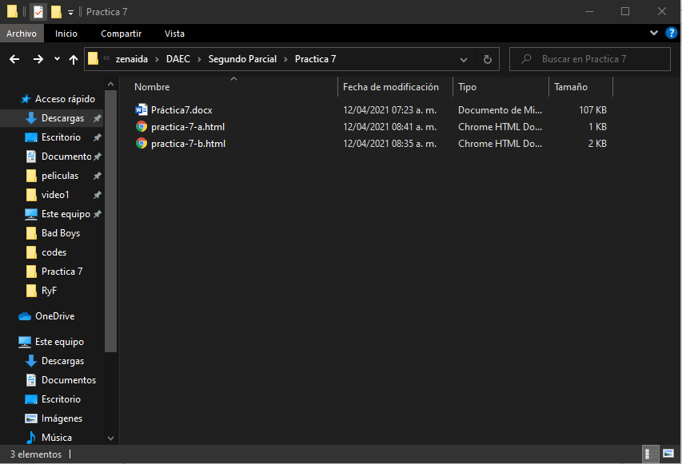

5. Por último escribe tus conclusiones, recuerda que debes escribir por lo menos cinco renglones, en tipo de letra Arial tamaño 10, cuidar ortografía y coherencia al redactar.

|  |
| --- |
| En conclusión, aprendimos a utilizar los prefijos de los dos códigos y también aprendimos a usar el código switch (cambiar) para transformar la frase cada vez que se escribe otra palabra ya modificada, y en el resultado después de ejecutar los dos códigos (7-a y 7-b), salga el mensaje y resultado final de cada uno de los prefijos como se ve en los dos códigos. La práctica es algo interesante. |